网费、一卡通退费流程操作说明
一、微门户申请方式
1、关注“北理珠微门户”，点击通讯录，找到“服务大厅”栏目。
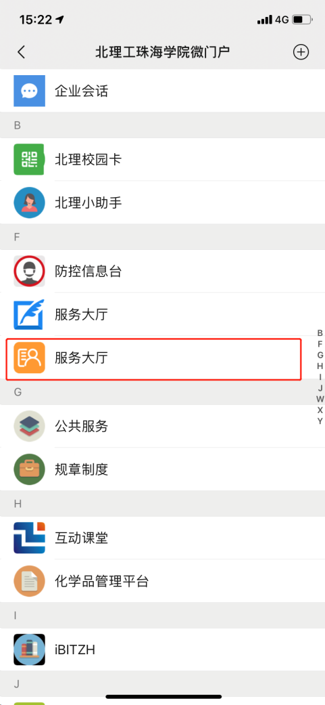

2、点击左下角“新建事务”按钮，进入应用业务首页。
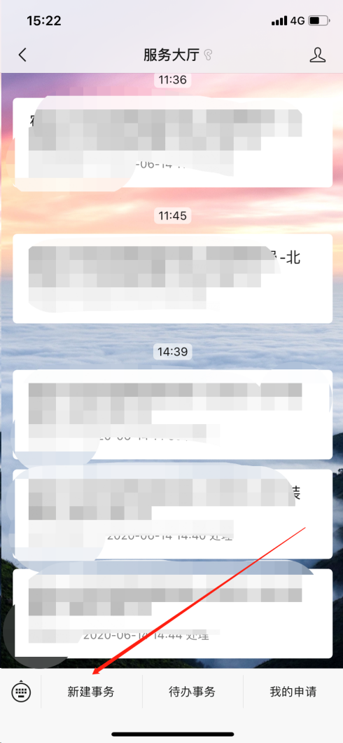

3、点击“毕业生网费、一卡通退费申请”，进入表单。
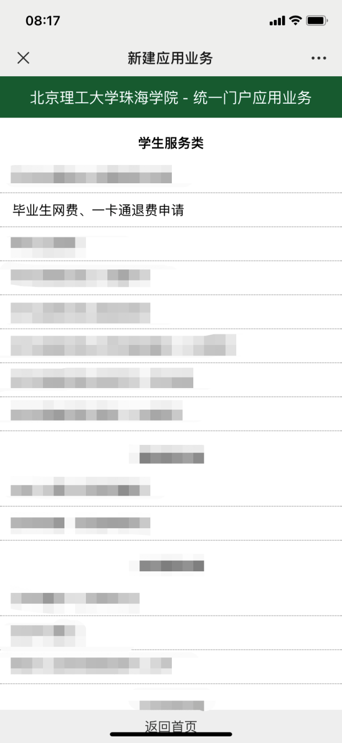

- 填写表单信息后，点击表单上方“提交”按钮，即可提交申请。
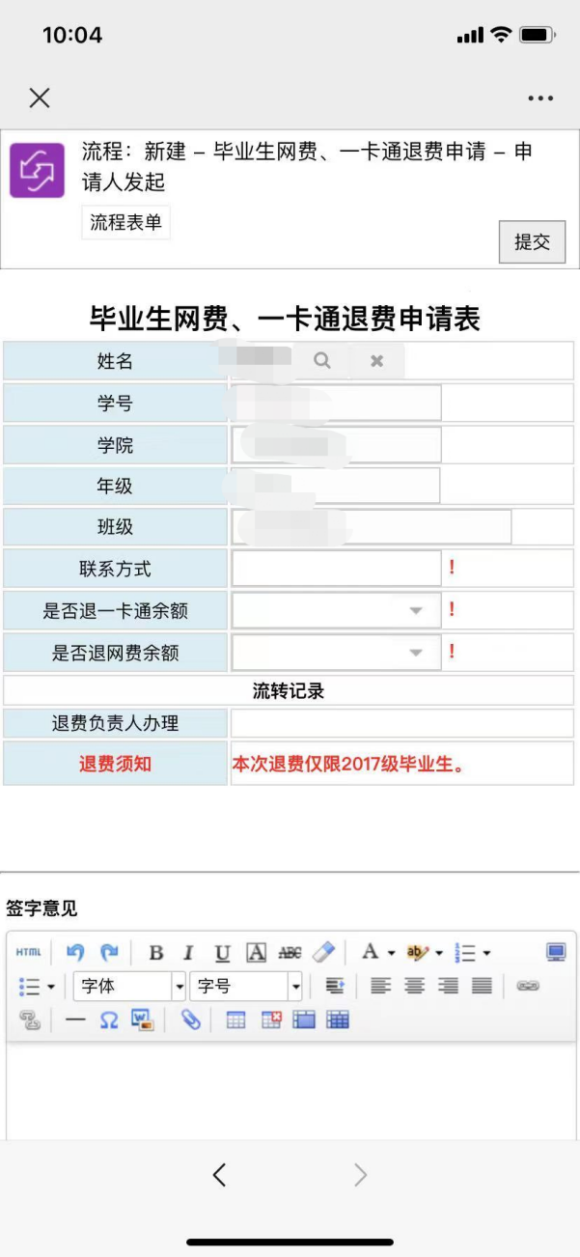

5、之后可以在服务大厅首页，点击“我的申请”，可以查看自己申请的进度。
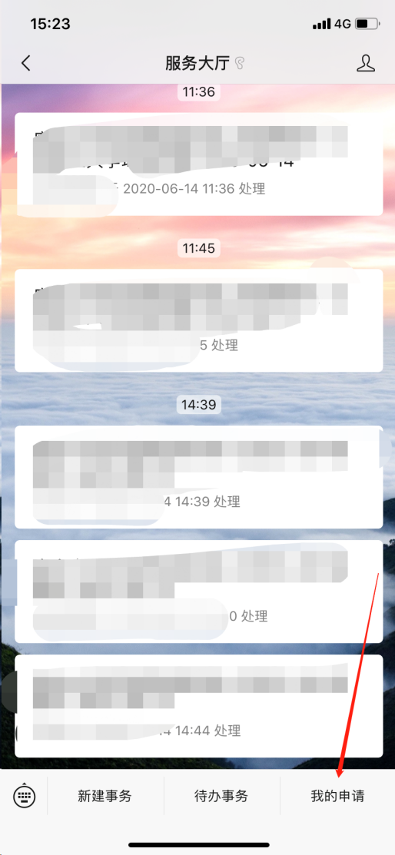

二、PC端申请方式
1、服务大厅登录网址：http://s.bitzh.edu.cn
（请尽量使用360浏览器兼容模式、谷歌浏览器登录系统）
2、打开网址后，在该页面输入用户名和密码。用户名：学号，密码：身份证后六位。
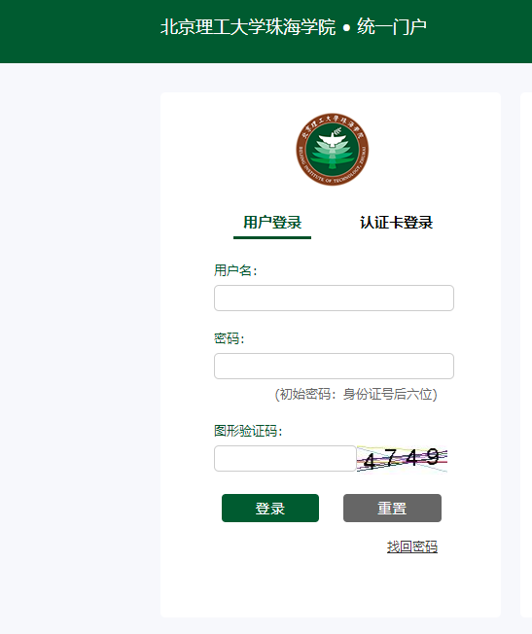
3、登录之后，可点击页面顶端的“服务大厅”按钮，点击“毕业生网费、一卡通退费申请”，打开表单。
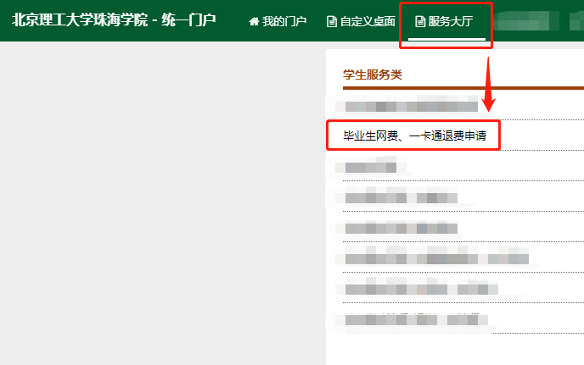
4、填写表单信息后，点击表单上方“提交”按钮，提交申请服务。
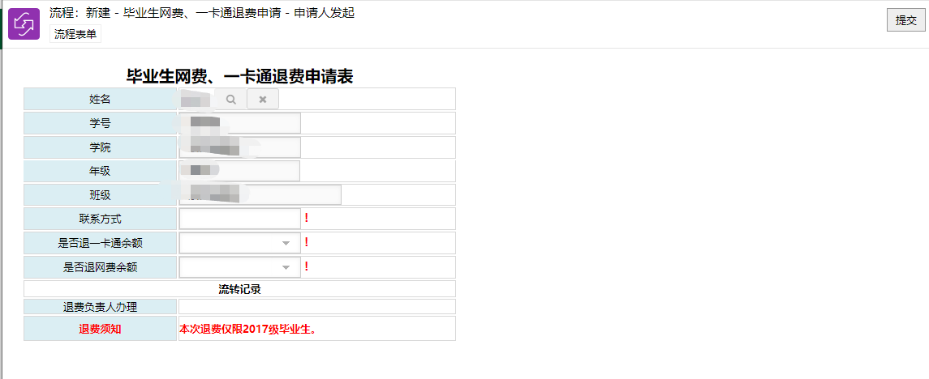

5、点击“自定义桌面”，选择相应的“卡片信息”，之后可登录服务大厅，查看“我的业务”,可进入查看申请进度。
